הקדמה – אנחנו צריכים לעצב דף אינטרנט (Dashboard) שנבנה בתוכנת Tableau ולהוסיף לו כפתורים עם טווחים להזנה (כלומר בחירת טווח תקין, טווח בעייתי וכו') כאשר חלק מרכזי מהמשימה הוא לאפשר לשמור את הטווחים שהוזנו ע"י הכפתורים, לצורך זה אנחנו צריכים להוסיף אפשרות של כתיבה לאחור (write back) דבר שכברירת מחדל לא קיים בTableau.
ראשית רצינו להכיר את התוכנה ולכן התקנו אותה ומוצג לפנינו המסך הראשי:
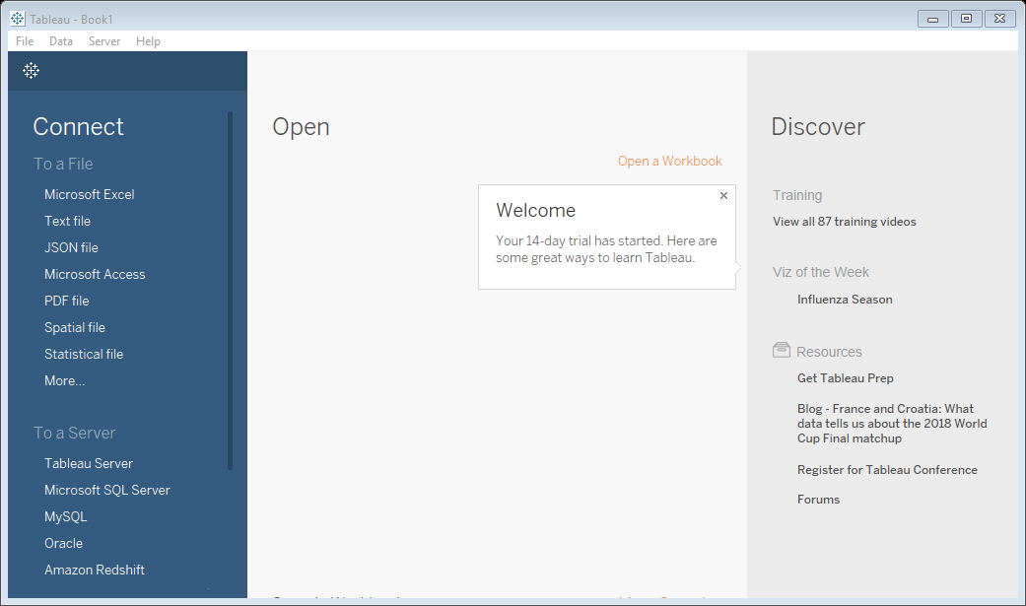

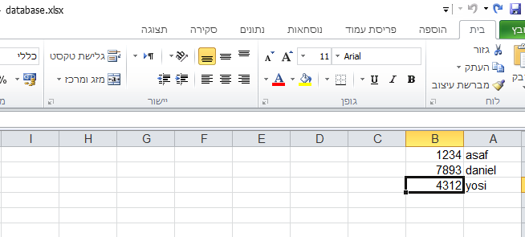
בהתחלה בחרנו לקשר את התוכנה לבסיס נתונים בקובץ Excel כדי להכיר את התוכנה באופן בסיסי.
יצרנו קובץ Excel בשם database.xlsx שמכיל את הנתונים הבאים:

חיברנו את התוכנה לקובץ שיצרנו (לעיל) באופן הבא:

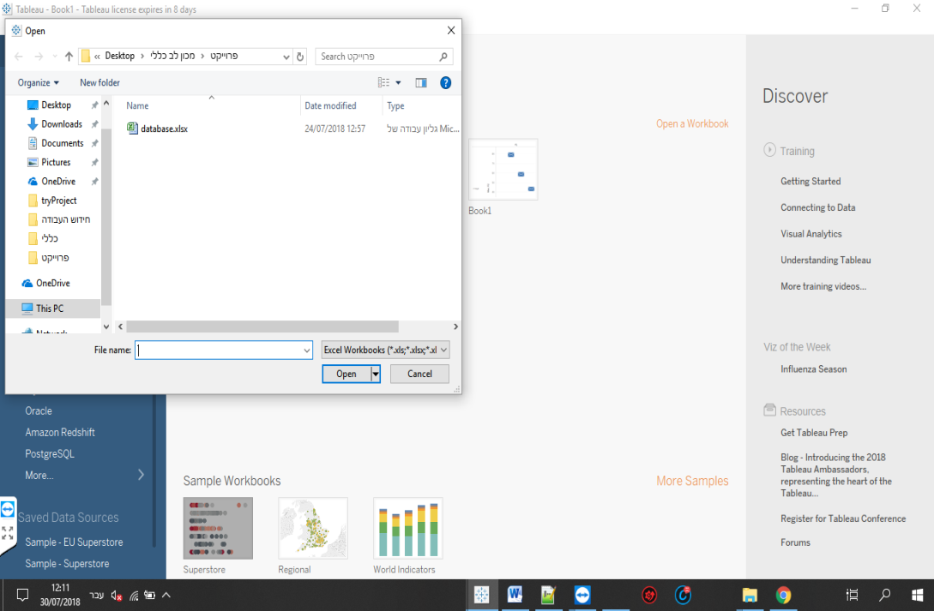

וקיבלנו את התוצאה הבאה:

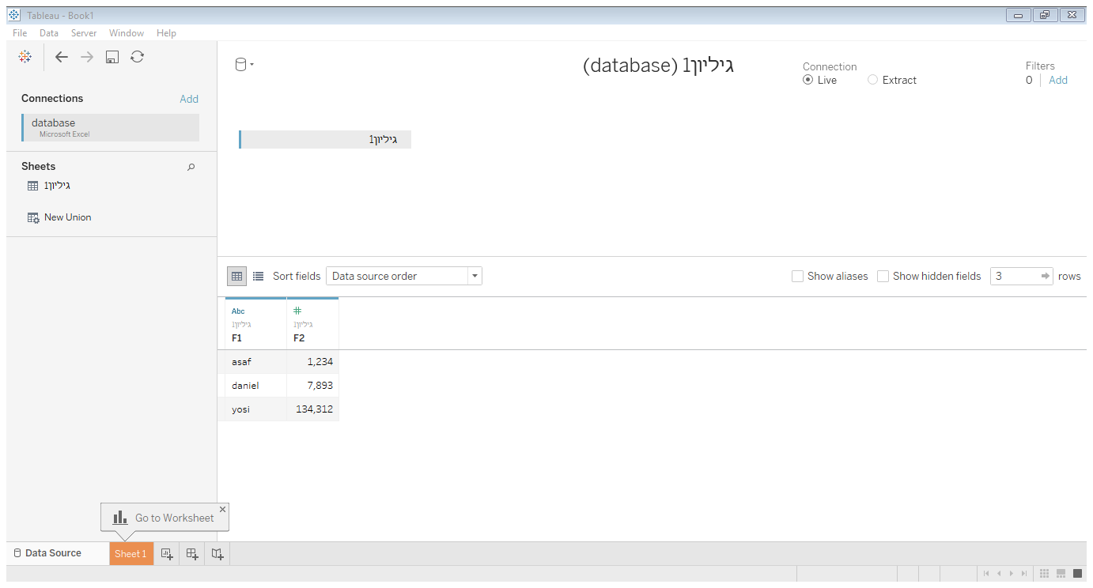

לאחר שראינו שהצלחנו לחבר את קובץ הExcel רצינו לייצר גרף שיתן ייצוג ויזואלי לנתונים.
מצד שמאל בDimensions מופיע F1 שהוא רשימת השמות ואותו גררנו ל Columns (חץ כחול)
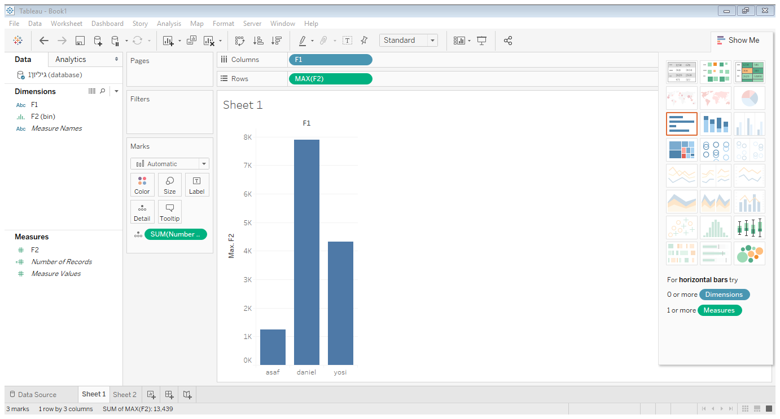
ומMeasures את F2 שמייצג את המספרים ואותו גררנו לRows (חץ ירוק)

לאחר הכירות מעשית עם Tableau, עברנו לשלב הבא – בו אנחנו רוצים לכתוב לאחור (כלומר לשנות את הDatabase מתוך התוכנה (Tableau).
מצאנו בGitHub קוד שמאפשר גישה לDB ורצינו לנסות אותו, פעלנו לפי ההוראות הבאות:
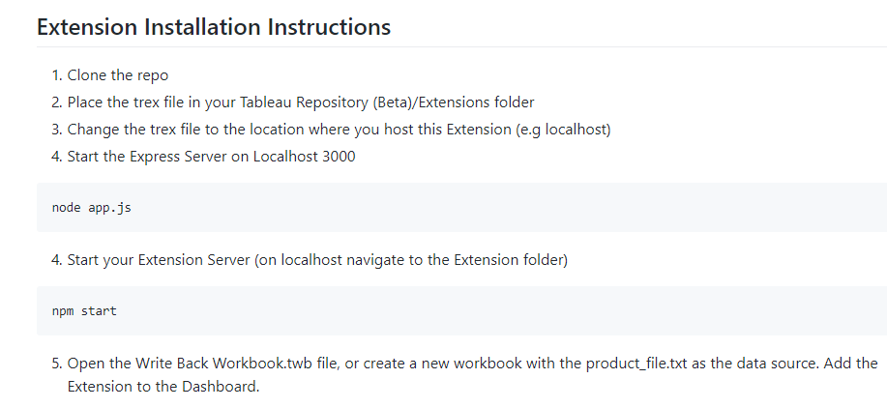

ראשית עשינו clone לתיקייה והעברנו את הקובץ למקום המתאים, אחר כך היינו צריכים להרים server של javaScript ולכן התקנו תחילה node js והוספנו לו את המודול Express
כאן ניתן לראות את ההורדה של קובץ ההתקנה לnode js עבור windows

כאן ניתן לראות את ההוראות עבור התקנת הExpress

כאן ניתן לראות את הפקודות שביצענו בפועל ואת תוצאותיהן

כעת הרמנו את השרת של node js בעזרת הפקודה הבאה:
וכדי לוודא שאכן הוא עובד, ניגשנו אליו דרך הדפדפן על פורט 3000
הוספנו את addData כדי להגיע לדף המרכזי של הוספת נתונים

וקיבלנו את המסך הבא

מכאן עברנו לטפל בחלק השני, חיברנו את Tableau לקובץ txt שהיה מיועד לכך וקיבלנו את התוצאה הבאה

ואז יצרנו sheet שמכיל את הנתונים הללו

והכנסנו אותו לתוך dashboard חדש:
כעת, רצינו להוסיף את הweb page שראינו קודם, לתוך הdashboard.

וזה הביא אותנו למצב הבא:
עכשיו ניסינו להוסיף נתונים בעזרת הדף החדש:
ף
לאחר שלחצנו על submit, עשינו ריענון:
ואז יכולנו לראות את הנתונים החדשים:
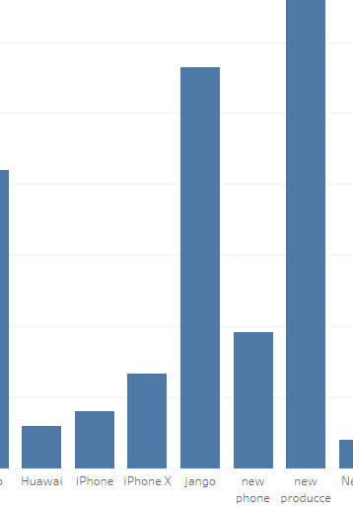
כתיבה לpostgres בעזרת JS:
עכשיו רצינו ללמוד איך לכתוב לpostgres בעזרת JS.
מצאנו מודול בשם pg שמיועד לתקשר בין JS ל postgresql, והתקנו אותו:
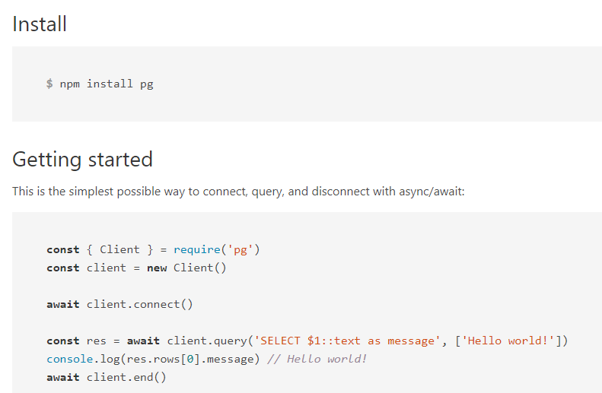
יצרנו קובץ בשם database.js שנראה ככה:
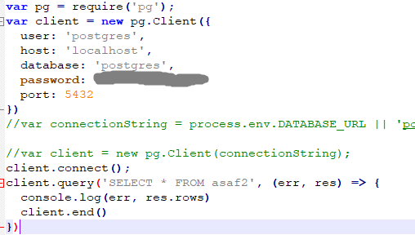
בהתחלה אנחנו מאתחלים את הclient עם הנתונים הדרושים. אח"כ אנחנו מריצים שאילתא.
זאת התוצאה הסופית:

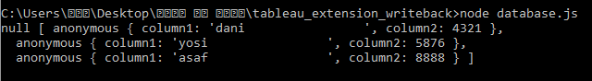
עכשיו רצינו לעדכן נתונים בטבלה. עשינו את זה ככה:
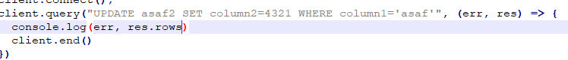
והרצנו:
עכשיו ניתן לבדוק את זה בpostgres:
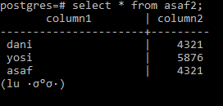
שיפרנו את הקוד JS, כדי שההדפסה למסך תיראה יותר יפה:
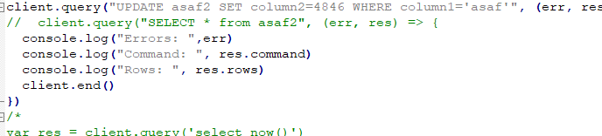
וזאת התוצאה:
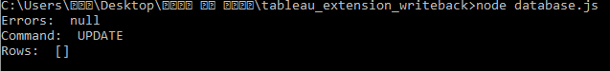
[[[הערה - הייתי צריך להתקין מחדש את מודול pg על השרת, והיתה לי בעיה של SSL, אז ביטלתי את הבדיקה של האישור, לפי מה שמצאתי בקישור הזה - https://github.com/npm/npm/issues/14667]]]]

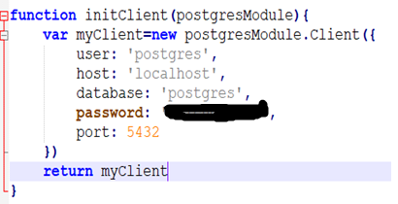
החלטנו ליצור את הקמת השיחה למול הDB בפונ' נפרדת

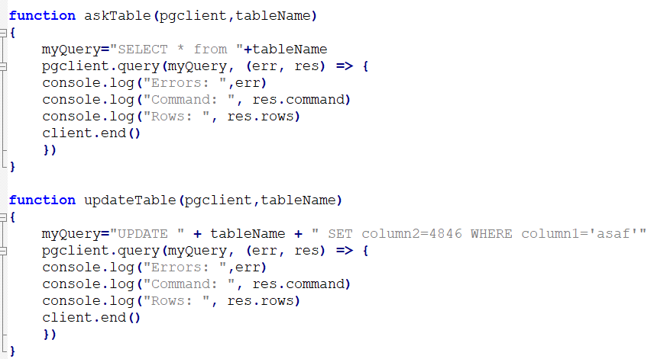
כך גם עשינו לגבי השאילתות (אחת לבקשת נתונים
ואחת לעדכון נתונים בטבלה)

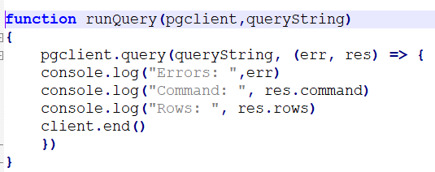
ראינו שבפונ' updateTable & askTable
רוב השורות קשורות לטיפול בשאילתא, כאשר השורה
הראשונה מגדירה מהי השאילתא ושאר הפקודות הן ההרצה שלה,
לכן החלטנו ליצור פונ' גנרית שתדאג לטיפול בשאילתות
הפונ' מקבלת מצביע לclient שמתקשר עם הDB, ומחרוזת של שאילתת SQL
הפונ' מריצה את השאילתא מול הDB ומדפיסה:
- שגיאות (אם יש)
- הפקודה שבוצעה (כמו למשל UPDATE)
- תוכן התשובה המתקבלת.
לאחר מכן הפונ' סוגרת את התקשורת מול הDB.

ושאר הפונ' כל אחת בפני עצמה תגדירה את השאילתא עצמה ותשלח אותה לפונ' runQuery שתדאג להרצת השאילתא למול הDB:
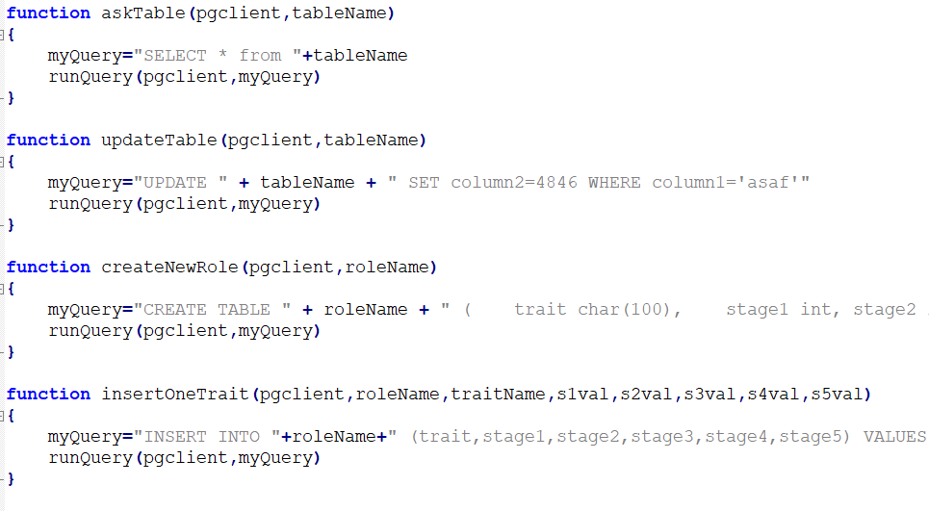
ניתן לראות כאן כמה פונקציות:
- הפונקציה askTable מבקשת טבלה שלמה, לפי שם טבלה.
- הפונקציה updateTable מעדכנת נתון ספציפי בטבלה
- הפונקציה createNewRole יוצרת טבלה עבור תפקיד חדש
- הפונקציה insertOneTrait מעדכנת תכונה מסויימת של תפקיד קיים

בתחילה הקמנו את הsession למול הclient שמתקשר עם הDB ובגמר הפונ' היינו מנומסים וסגרנו את הsession אך בקריאה שהגיעה אחרי נתקלנו בבעיה שלא הוקמה השיחה מחדש, לכן שינינו את הפונ' runQuery כך שהיא לא תסגור את השיחה.
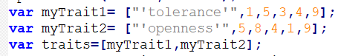
הגדרנו בתחילה 2 מערכים כאשר כל מערך מייצג תכונה
והמידע עליה.
לאחר מכן הגדרנו מערך (traits) שיכיל את כל התכונות.

אנחנו שולחים את המערך traits לפונ' שיוצרת את הטבלה
ראשית היא מייצרת את הטבלה ושנית היא שולחת את כל התכונות
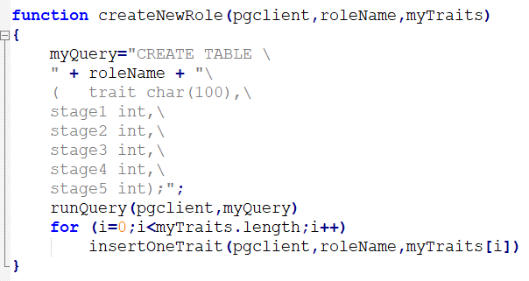
בלולאה לפונ' insertOneTrait שמכניסה את הנתונים לטבלה

https://github.com/andre347/tableau_extension_writeback
ניתן למצוא תיעוד שלו כאן - https://node-postgres.com/

